Võta näiteks uudiste projekt.
- Mine Firebase consooli
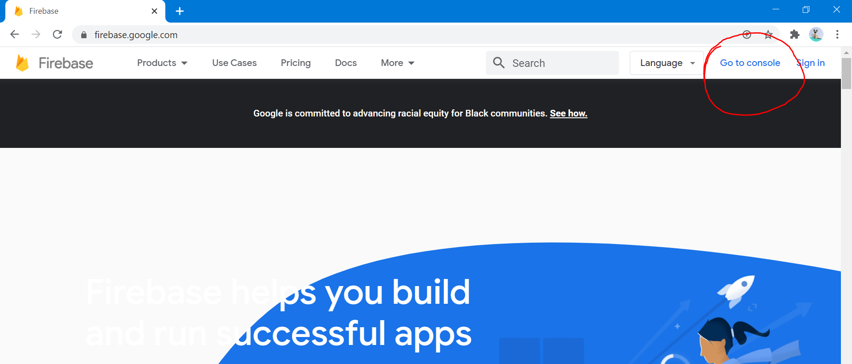

- Lisa uus projekt
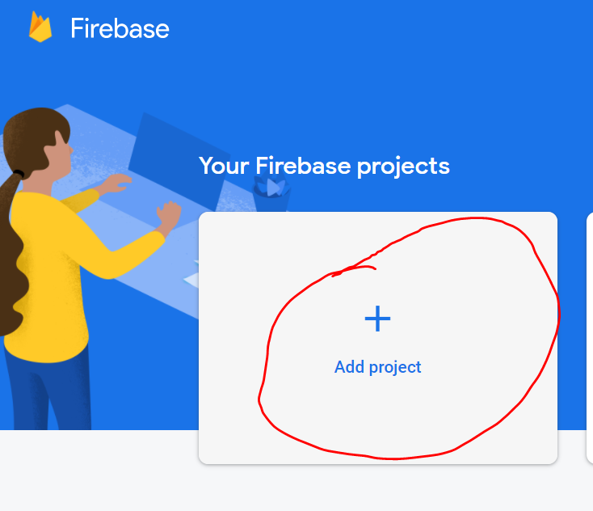

- Anna projektile vabalt valitud nimi
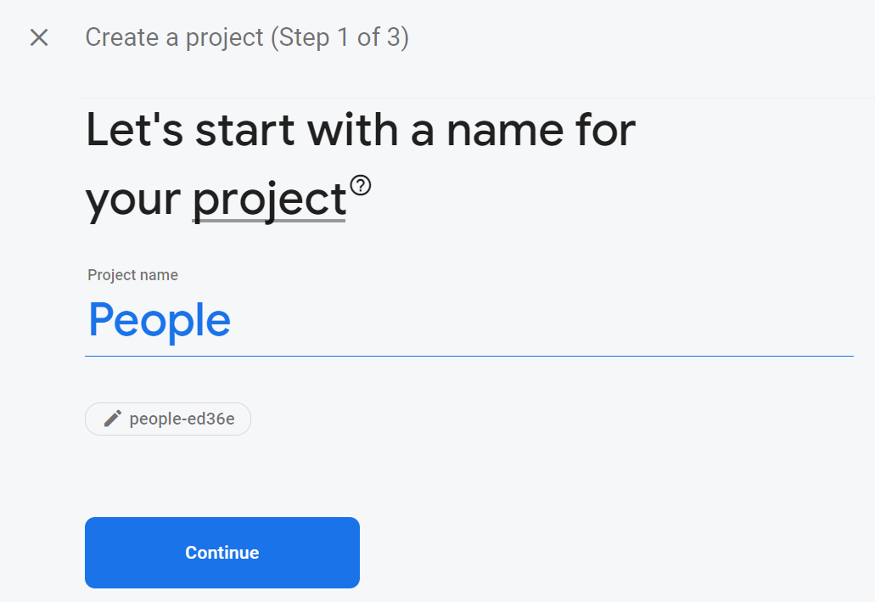

- Tee projekt valmis
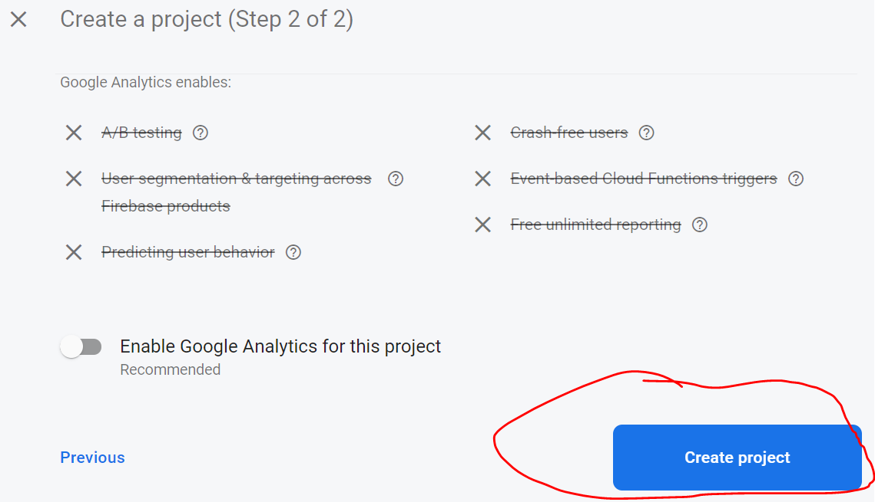

- Lisame oma projektile Firebase-i
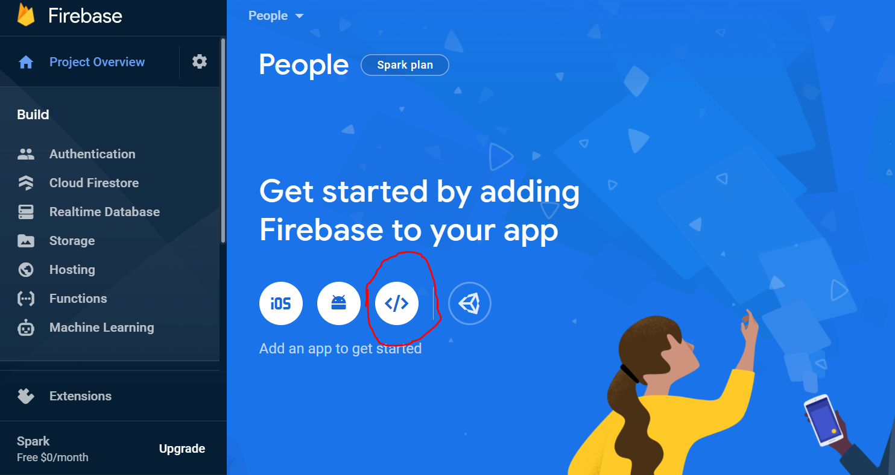

- Paneme nime ja tekitame ka uue lingi - .web.app lõpuga. Mina panin nimeks „1persons“.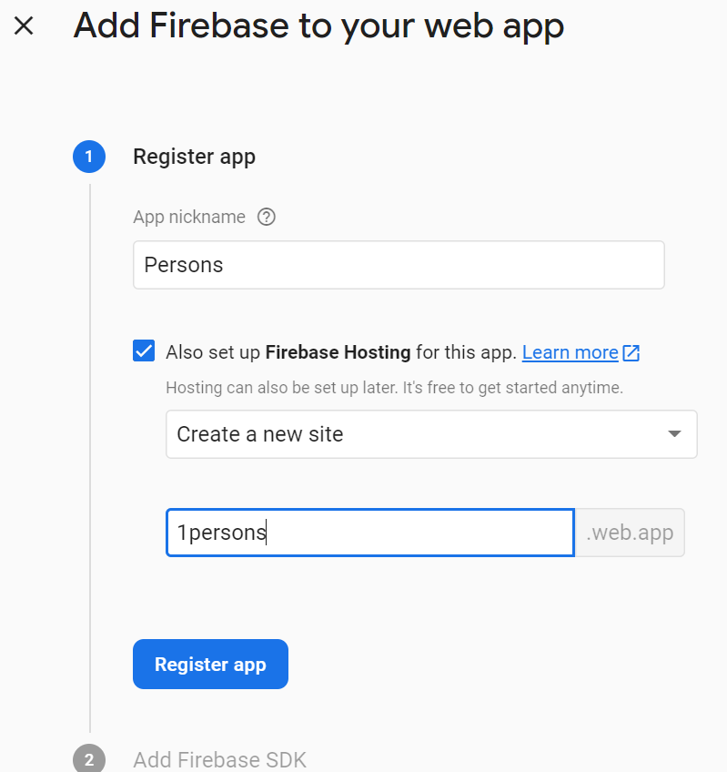

- Alumise osa võid skippida. Aga ülemine „npm install firebase“ pead tegema, tee see projekti kaustas command promptis.
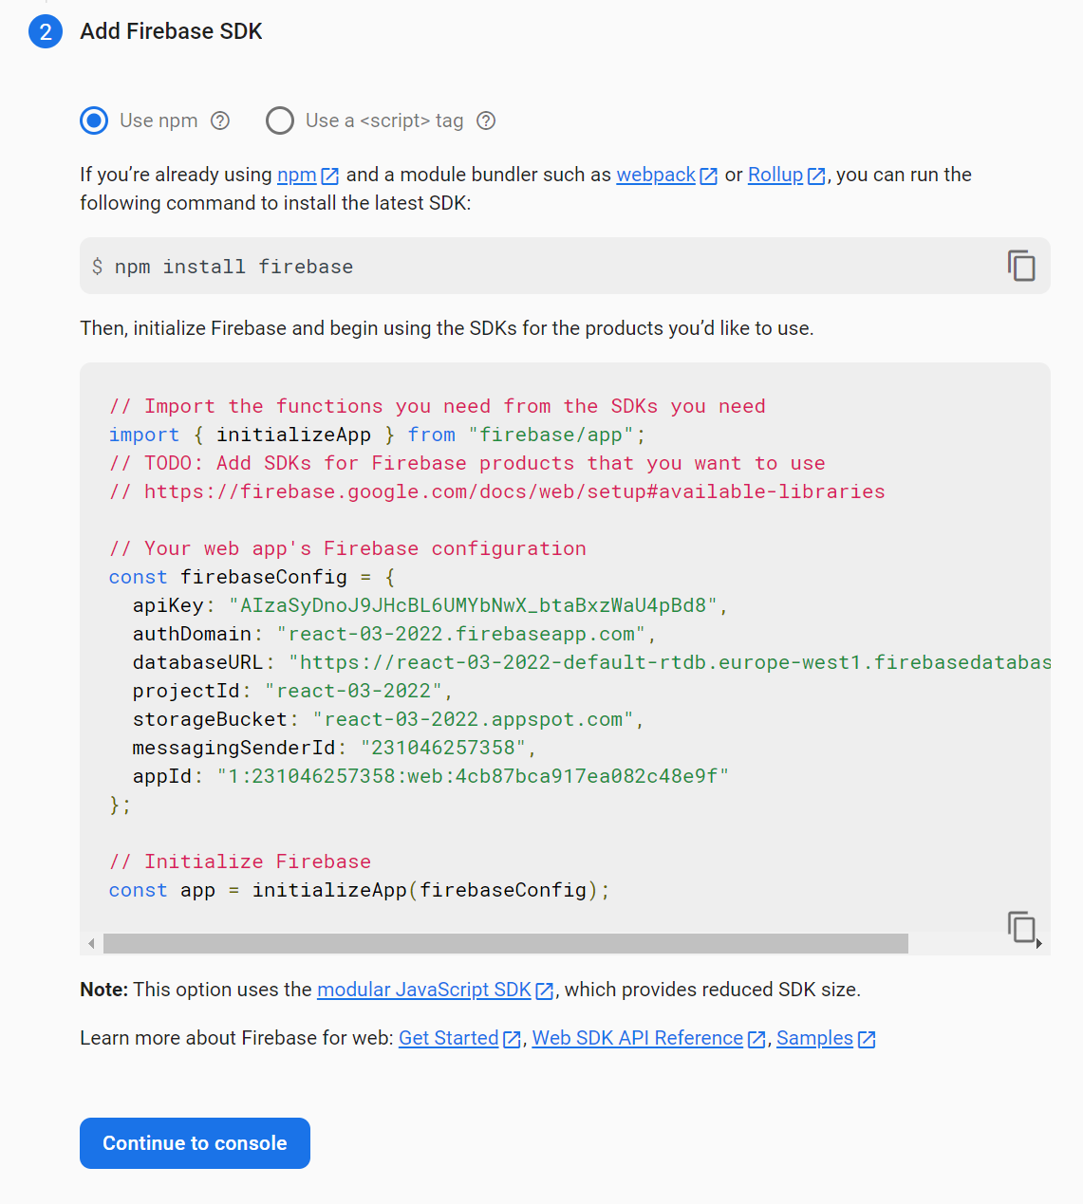
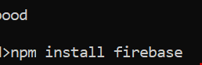

- Installi globaalne firebase-tools. Seda ei pea tegema kui see on juba arvutisse tehtud, aga midagi ei juhtu, kui uuesti teha.

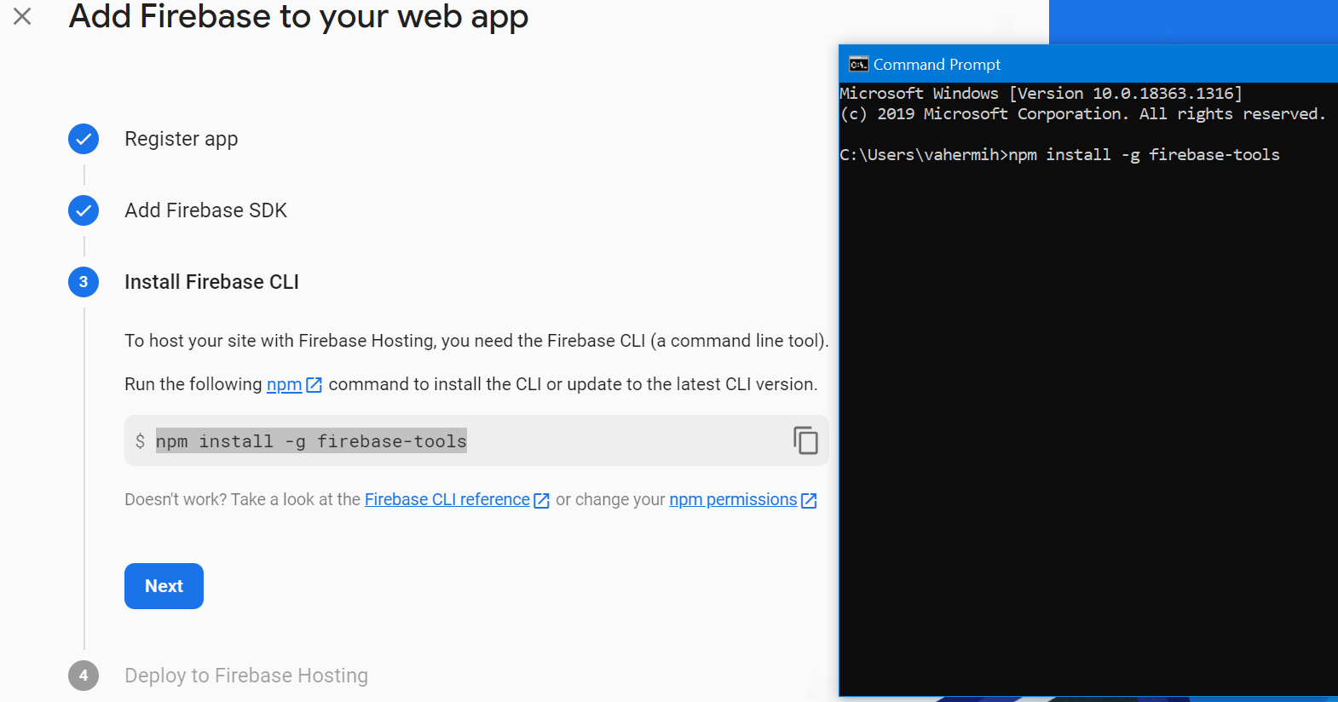

- See installis globaalse kausta siia asukohta:
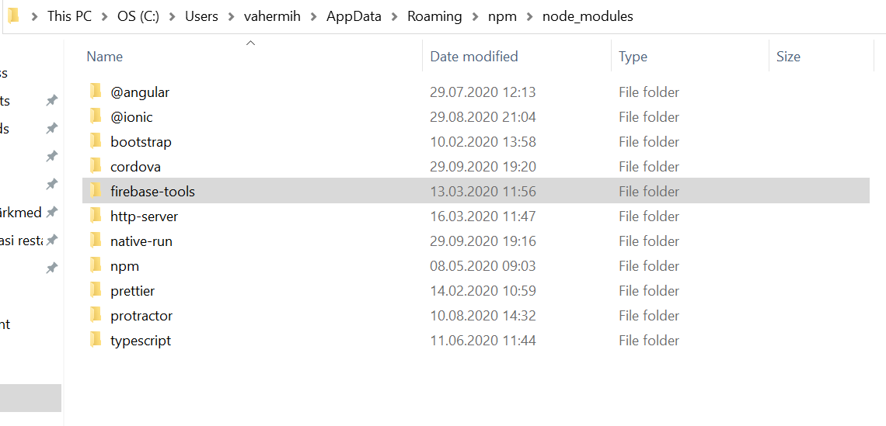

- Installimine oli vajalik selleks, et command promptis töötaks „firebase“ käsk
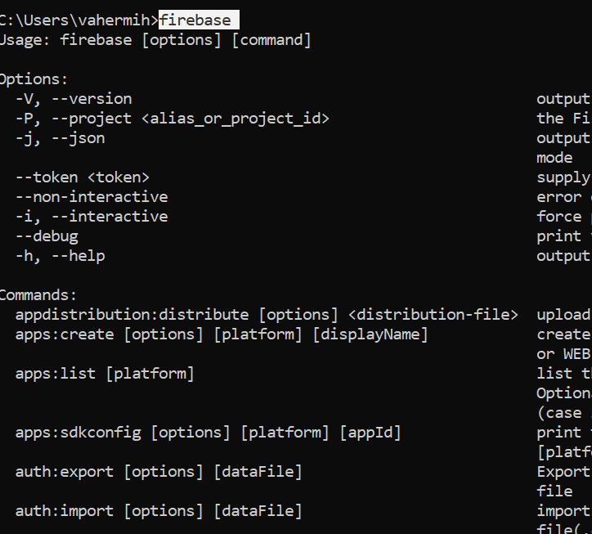

- Logi sisse Firebase-i
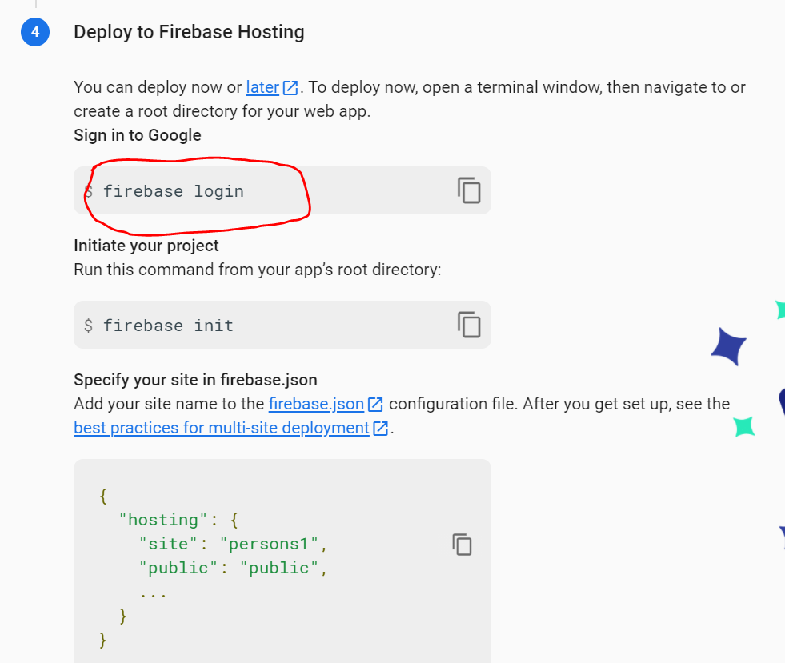

Kui oled sisseloginud, on järgmine teade:
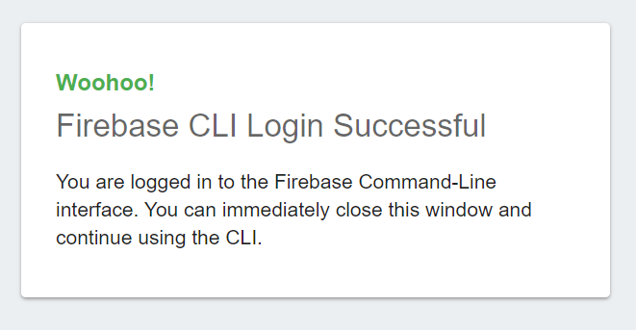
- Installi Firebase oma projekti põhikausta ehk see käsk peab olema samuti projekti kaustas
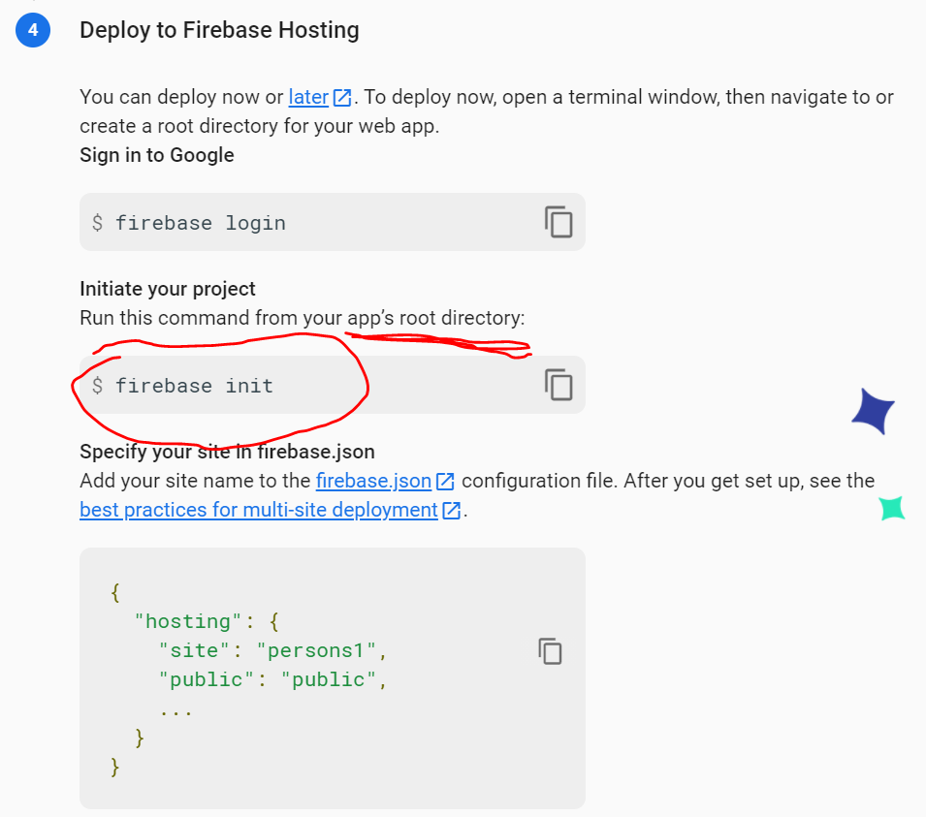
Kui sisestad „firebase init“, siis seejärel pead kirjutama „Are you ready to proceed“ vastusele „Jah“.

- SPACE nupuga saad valida, mida sa tahad projektile külge panna, ENTER nupuga saad edasi minna. Valime Hostingu (veebileht Internetis).
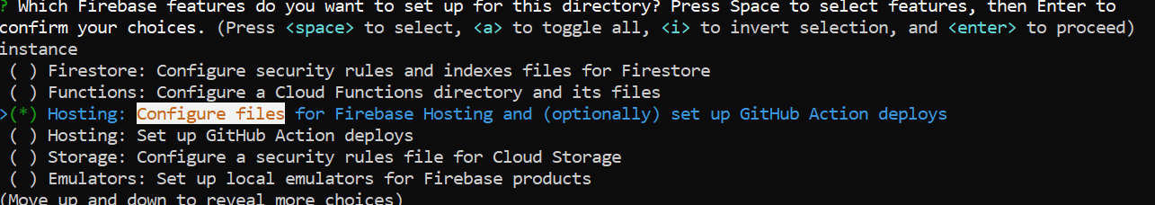

- Valin pärast seda Existing Projecti ja otsin üles juba tehtud projekti
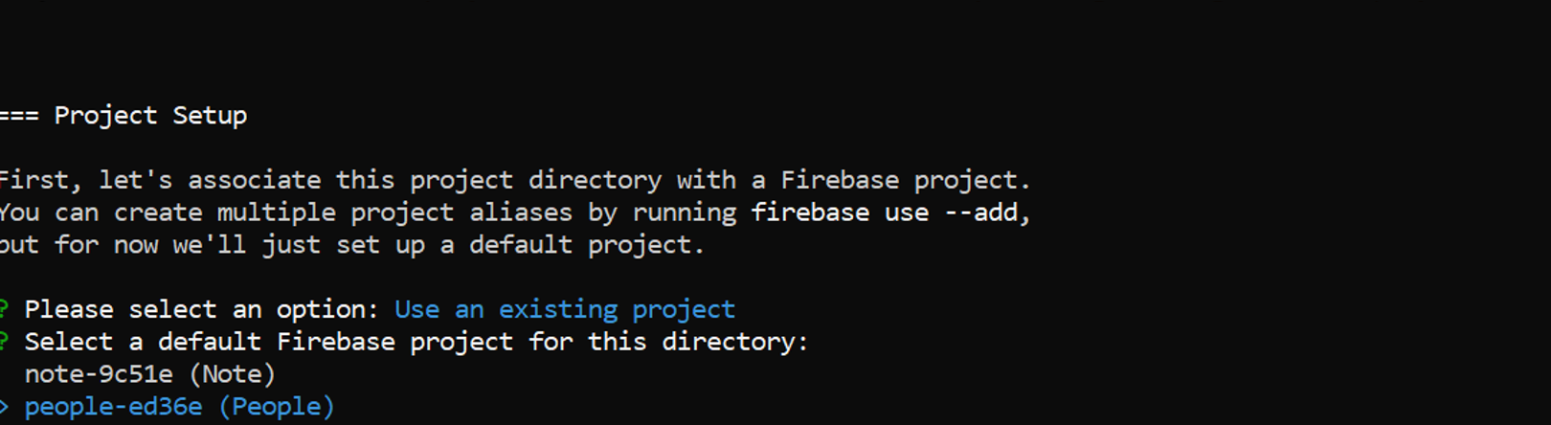

- Siin peaksime kausta nimeks panema „dist“ – kirjuta see sulgude järele
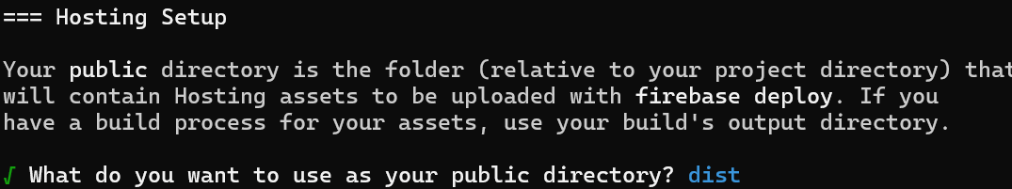
- Ka siinsele eelviimasele „yes“. Siin küsiti kas on single-page app (üks index.html fail) – jah on, Angularis, Reactis ja Vue’s on 1 html fail
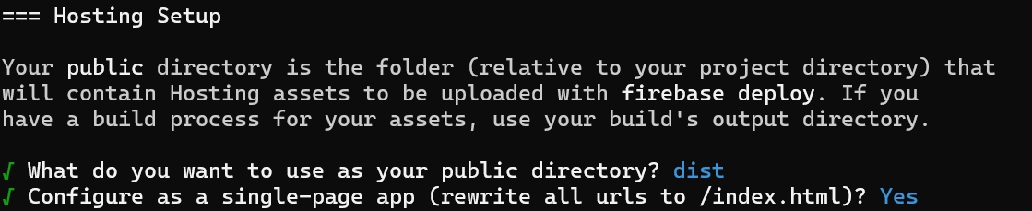
- Githubi automaatseid ühendusi teha ei taha, seal vastame „no“.
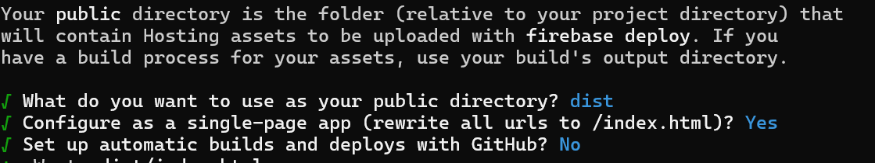
- Otsime üles Firebase.json faili ja lisame järgmise koodijupi (kui ikka tahtsime originaalset URLi muuta. Kui me URLi ei muutnud, siis pole ka alljärgnevat kohta.):
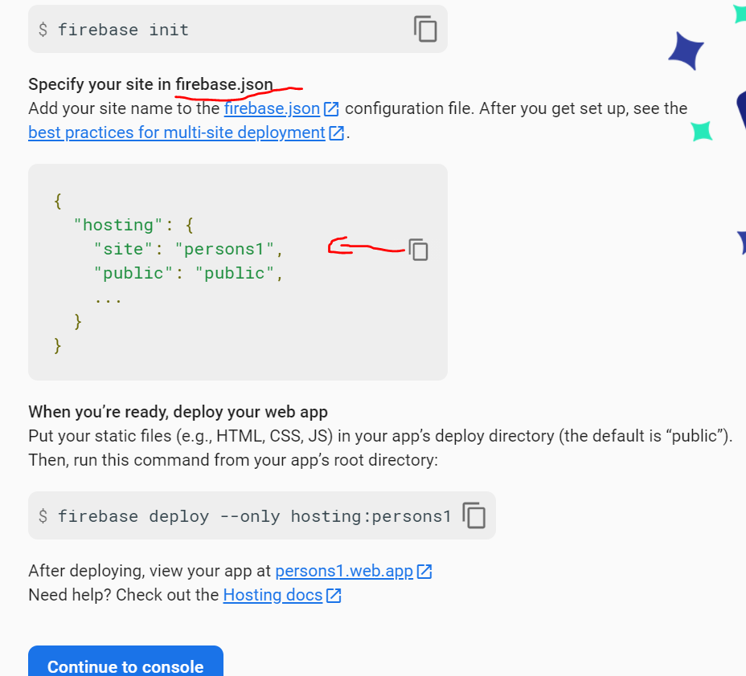

Vahetasime ka „Public“ kausta ära. Build kausta veel ei ole olemas, see tekib „npm run build“ abil. Sealt saab Firebase kõik vajalikud failid kätte, mida läheb brauseris näitamiseks vaja.
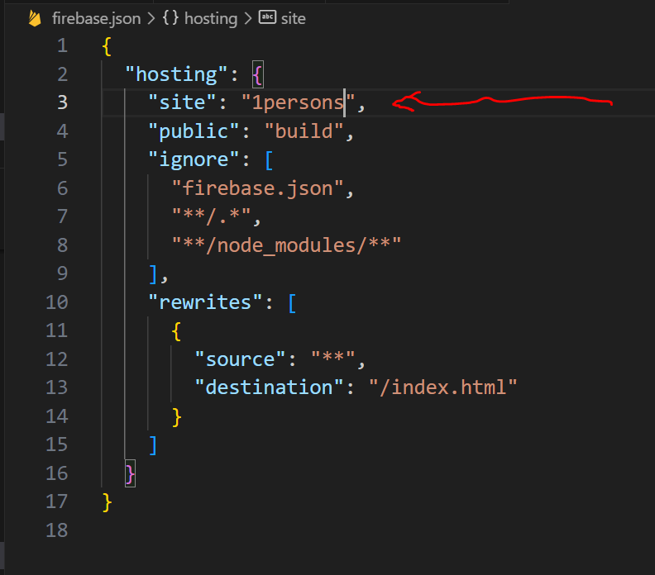
- Buildi projekt
Sisesta käsureale „npm run build“

- Pärast seda tekkis selline kaust:
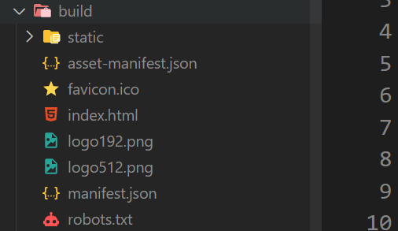

- Nüüd paneme viimase käsu – see saadab muutused Firebase-i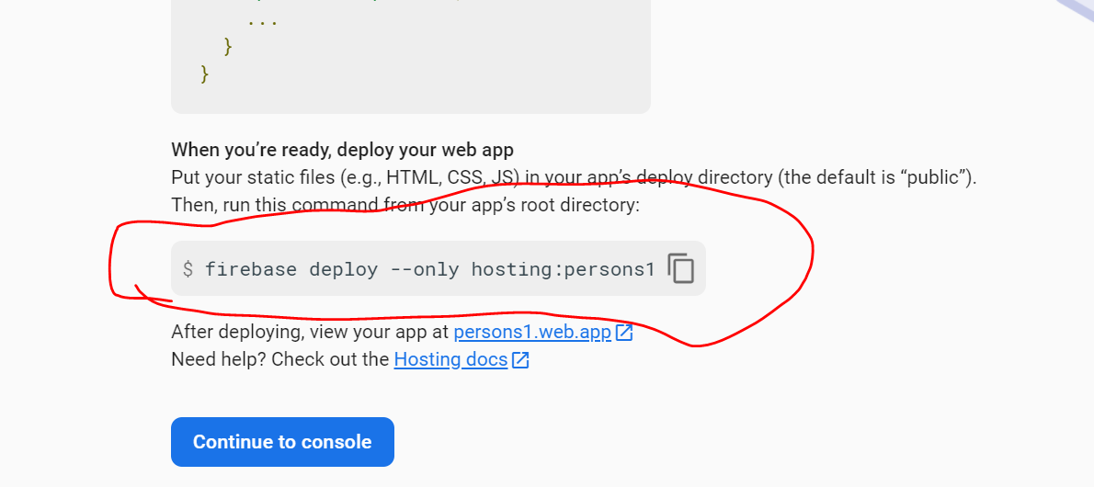
Viimane pool pole tähtis, võib panna ka „firebase deploy“ ja sellest piisab

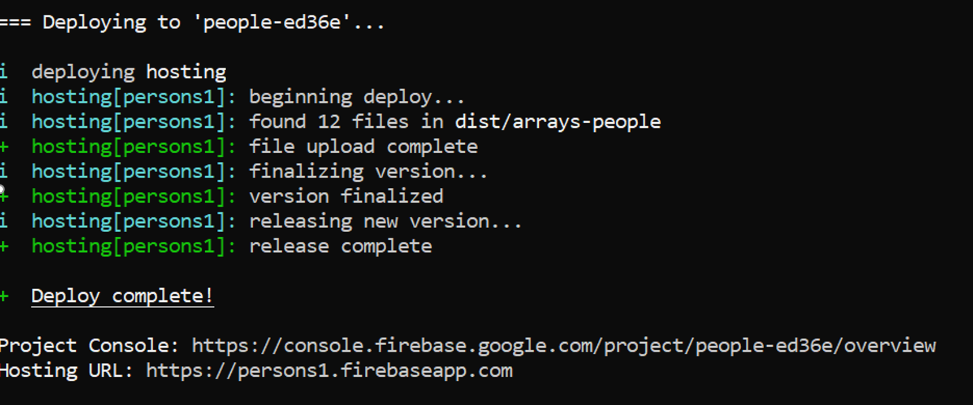

Mine lehele mida ta sulle annab ja vaata kas toimib!

